附件1
家长网上修改扣款信息操作指南
请家长到指定银行（详情见附件3），以学生名义开具学生医保扣费的卡（或折），并存入足额保费。（缴费标准每人每年180元，为避免银行不能0余额扣款，请您在缴费标准上多存10元）。
未在网上注册修改扣款信息的家长，须上报手机号码给学校（用于网上注册修改扣款信息），登记在《学生医疗保险回执单》上，每月5日-20日6:00---22:00按如下步骤操作。
已注册用户请转到第六步，未注册用户从第一步开始
第一步：登陆“北京市社会保险网上服务平台”，点击“网上申报”
第二步：选择个人用户登录→“城镇居民用户登录”→“我要注册”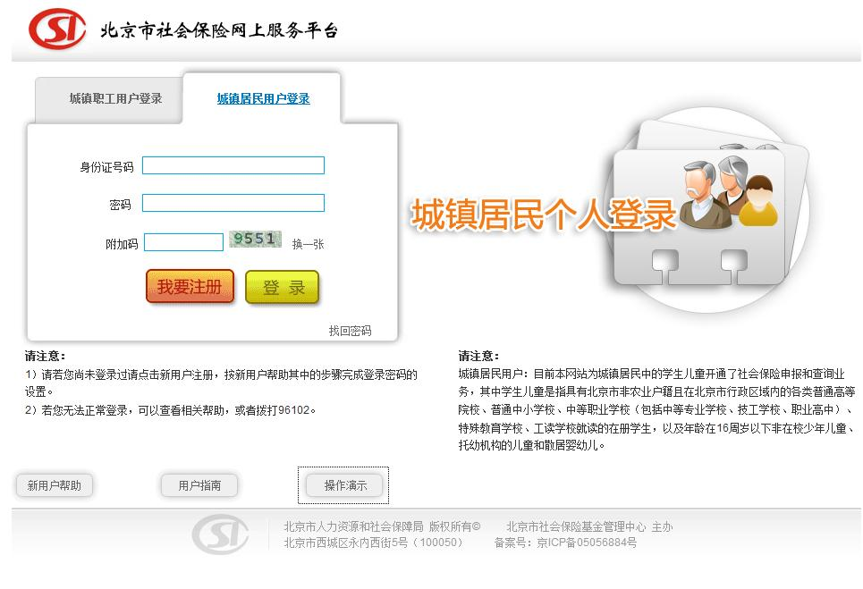
第三步：点击“我同意”
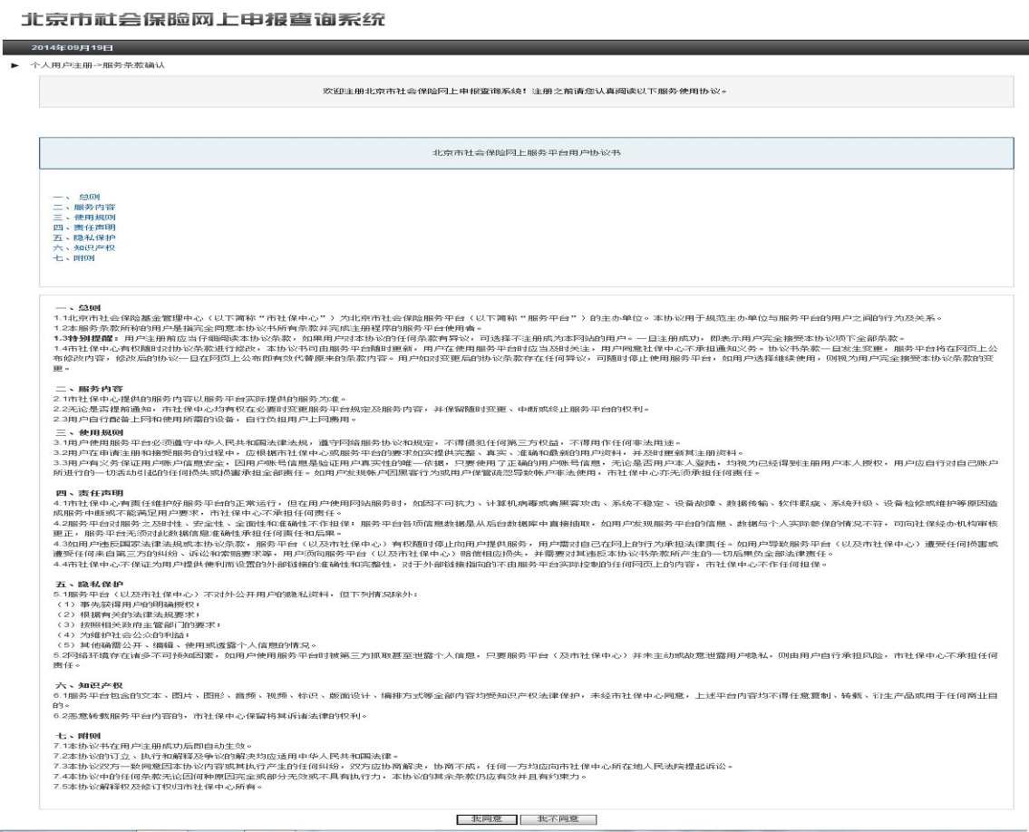

第四步：输入孩子的身份证号、社保卡号（社保卡条形码下方“十二”位的串号或“新发与补【换】社会保障卡领卡证明”右上方条形码号）、参保人手机号→点击“获取验证码”→输入手机验证码→点击“下一步”→设置登录密码、附加码后点击“提交”。
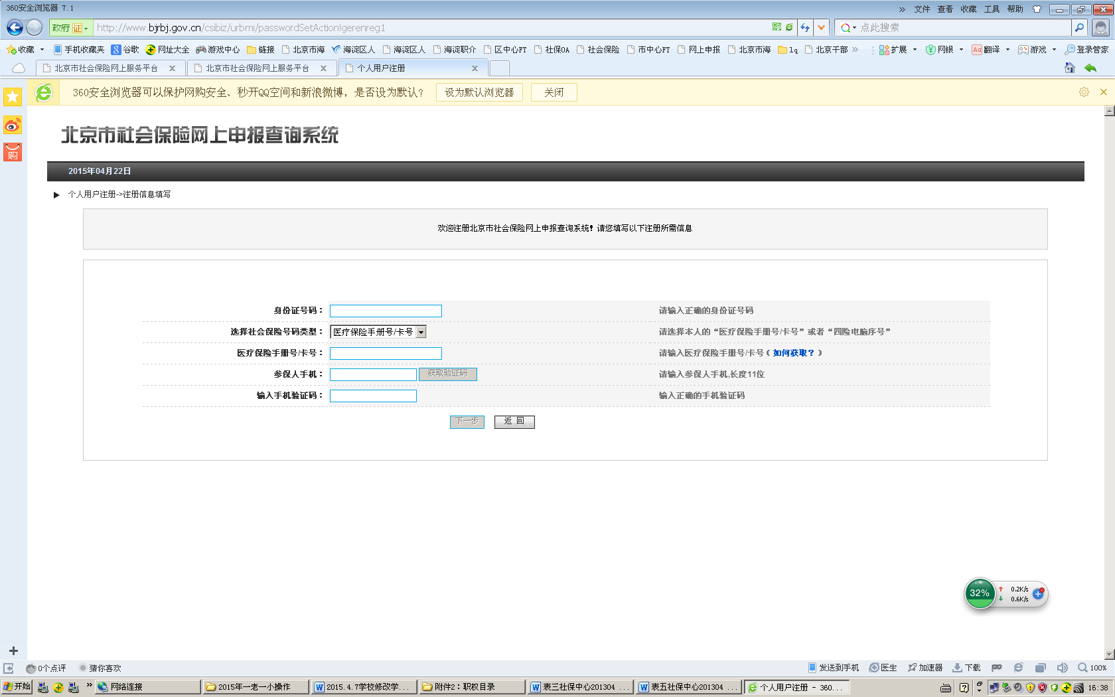

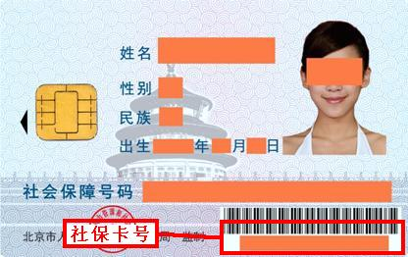
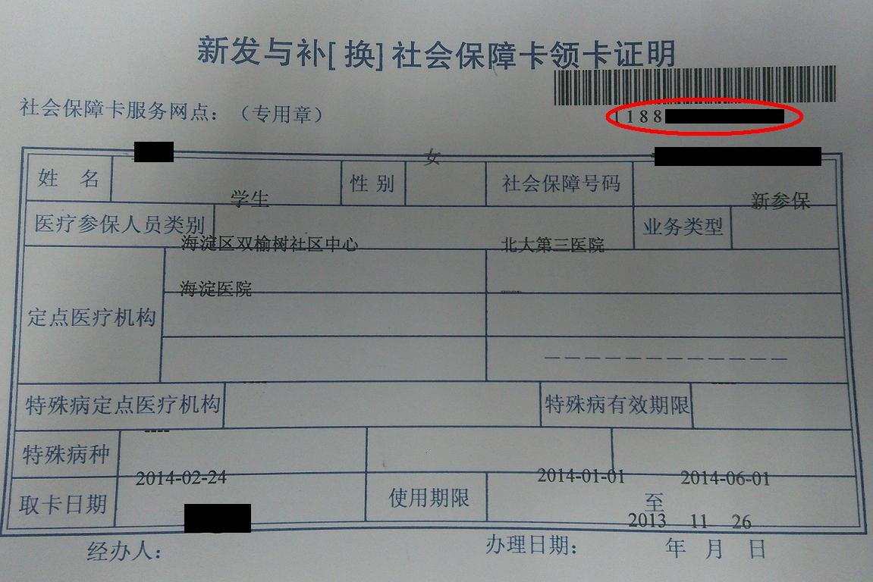

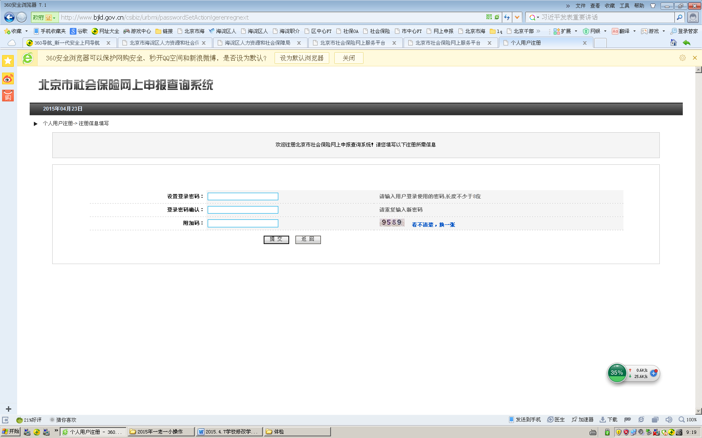
第五步：注册成功，返回主界面
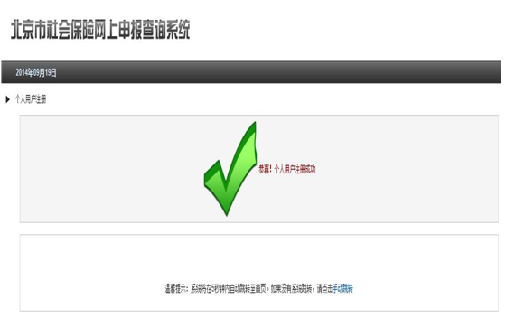

第六步：点击“网上申报”
第七步：个人用户登录→选择“城镇居民用户登录”→输入身份证号、密码、附加码→点击“登录”
第八步：点击“快捷入口”下的“账户信息采集和变更”
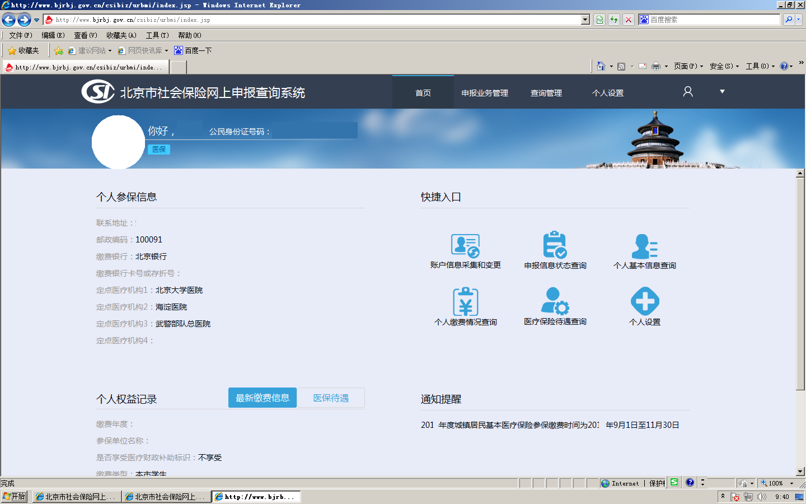
第九步：点击页面右侧的“修改”，在修改项方框内划“√”，点击“提交”
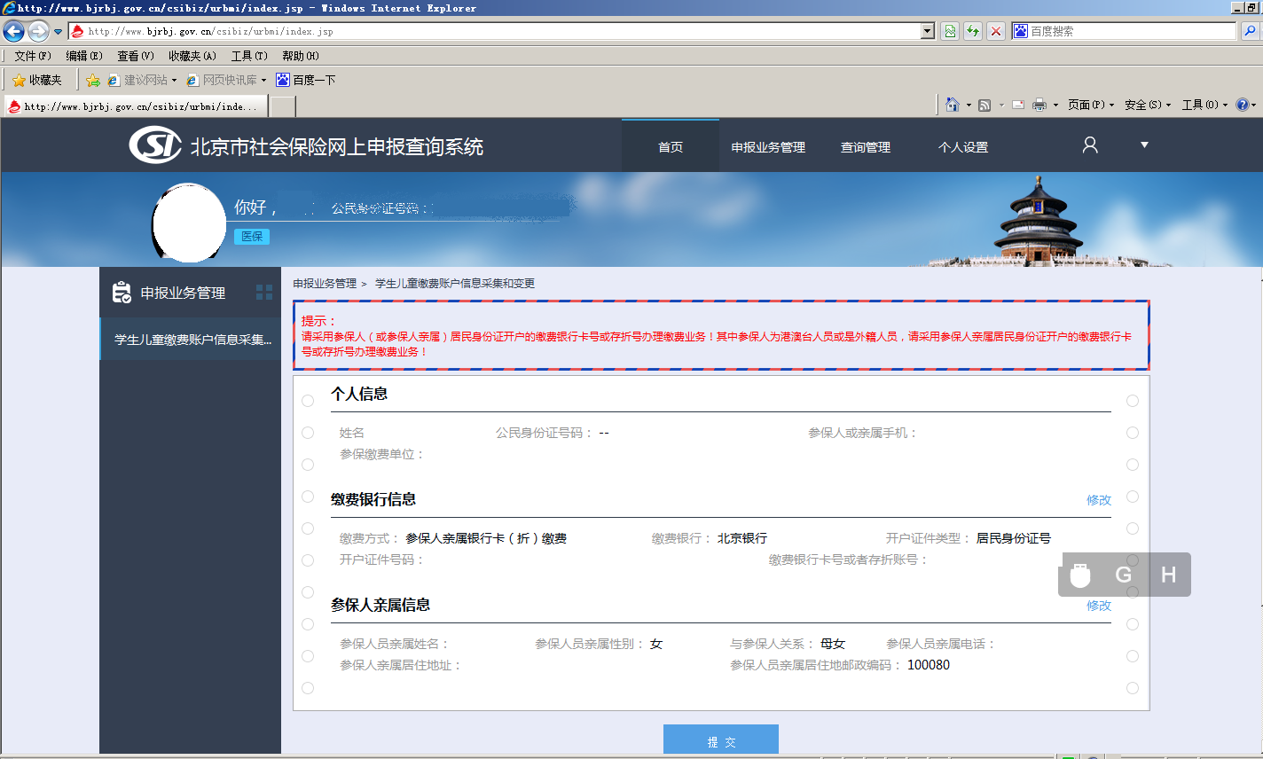
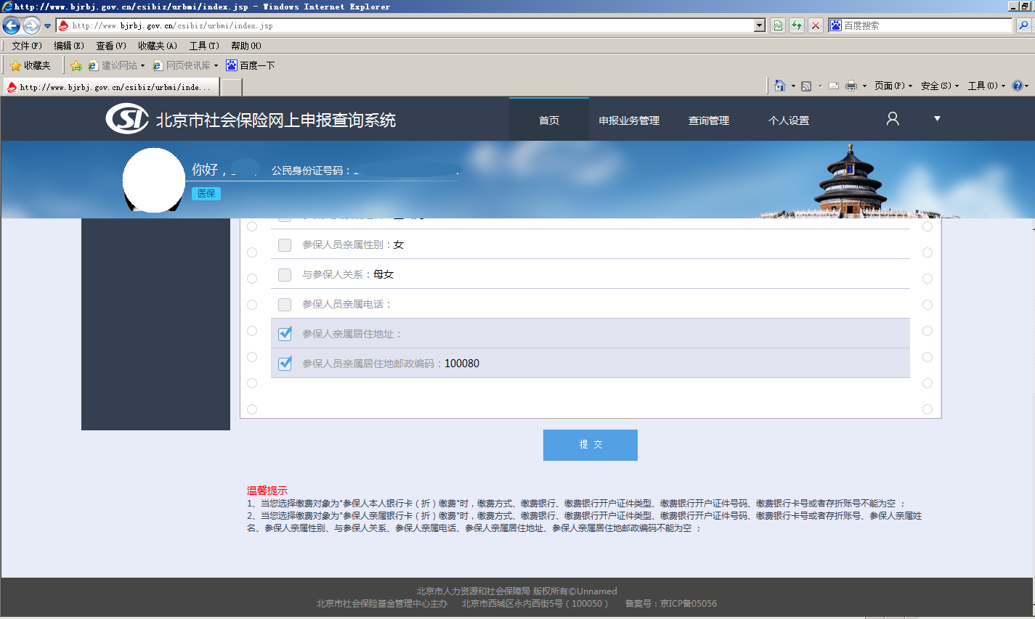

第十步： 修改相应信息，点击“确定”。
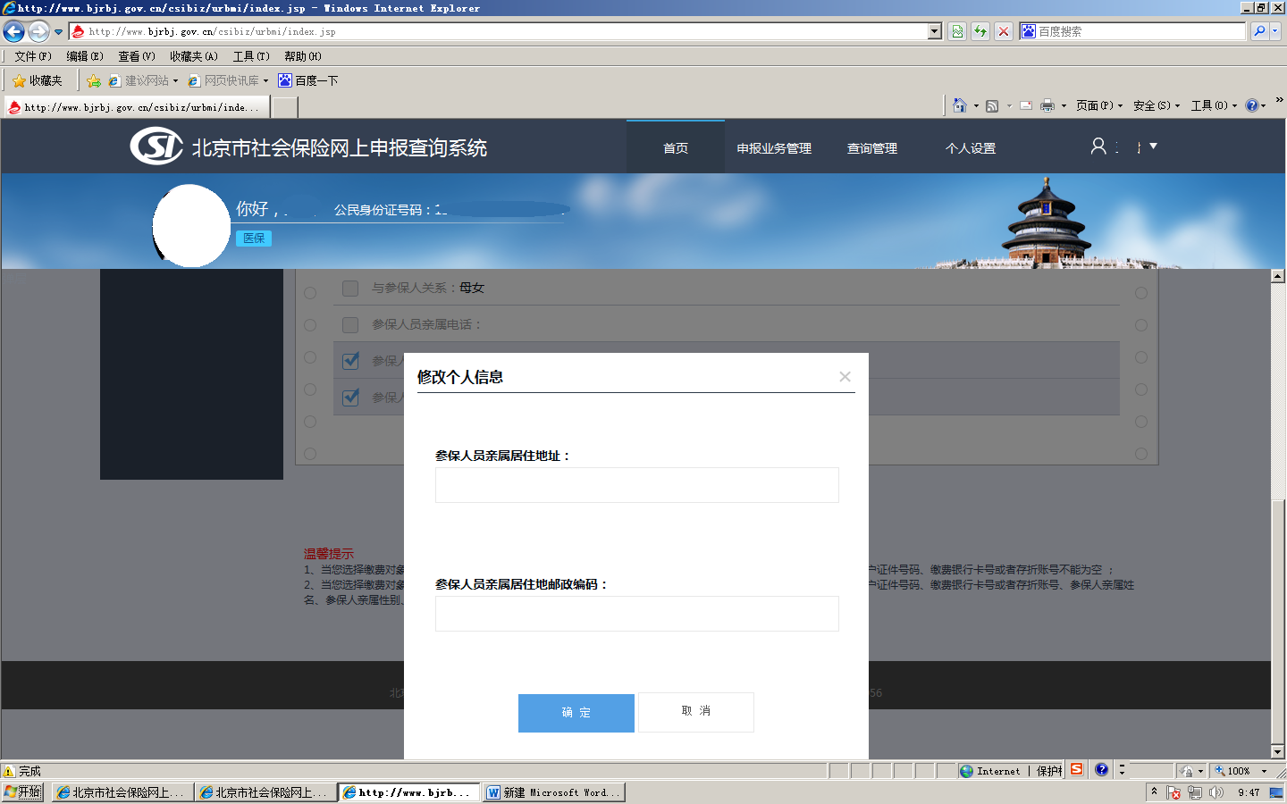
填写说明：
开户证件类型：选择“身份证”
开户证件号码：以参保人名字开的扣款卡、折，录入参保人的身份证号码；以参保人亲属名字开的扣款卡、折，录入参保人亲属的身份证号码
缴费银行卡号或存折号：录入扣款卡、折的账号
参保人员亲属姓名：以参保人亲属名字开的扣款卡、折，录入亲属的姓名
第十一步：系统弹出办理成功的页面后再点击“确定”，办理结束。
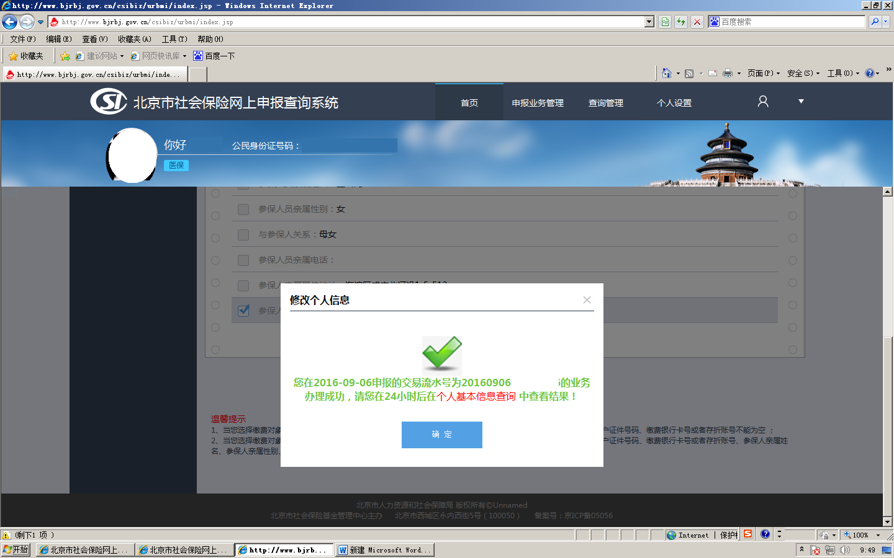
2017年12月

